

实 验 报 告

（ 2018 / 2019学年 第1学期）

课程名称 | 软件工程
实验名称 | Experiment 3: Designing and Writing Software Detailed Design Specification
实验时间 | 2018 | 年 | 11 | 月 | 4 | 日
指导单位 | 物联网学院
指导教师 | 赵莎莎

学生姓名 | 陈慧 | 班级学号 | B16070404
学院(系) | 物联网学院 | 专 业 | 网络工程

实验名称 |  | Experiment 3: Designing and Writing Detailed Software Design Specification |  |  |  |  | 指导教师 |  |  | 赵莎莎
实验类型 |  | 上机 |  | 实验学时 |  | 4 | 实验时间 |  |  | 2018-11-4
- 实验目的
1. 熟练掌握软件详细设计规格说明书的编制
2. 学会构件的设计
3. 学会绘制程序流程图
二、实验环境(实验设备)
1. 每位学生配备计算机一台
2. 计算机需安装文字处理系统（word）、绘图软件（visio）或UML建模工具（ArgUML）等
三、实验内容
在对《南京邮电大学本科毕业设计（论文）网上选题系统》完成概要设计之后，请你对该系统进行详细设计。
1. 构件设计（将系统中可复用的模块设计为构件并画出它们之间的关系）

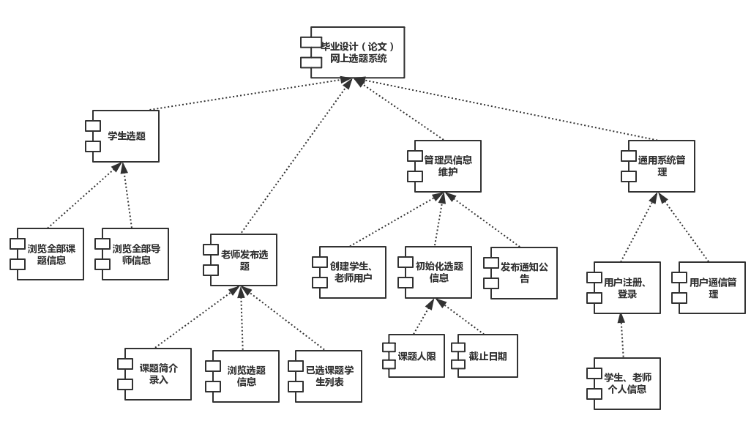

2. 画出用户登录的程序流程图。

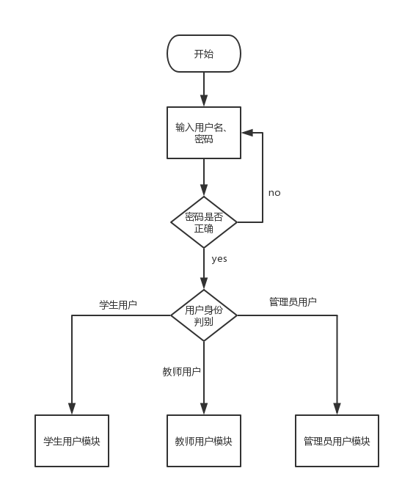

四、实验小结（包括问题和解决方法、心得体会等）

通过本次试验，在对该系统进行详细设计的过程中，绘制了构件设计图、用户登录的程序流程图，学会了构件的设计和程序流程图的绘制。对上一次绘制选课系统进行了进一步详细的展开，绘制这类构件图和流程图，首先要搞明白的是整个选课系统各个部件之间的联系和复用模块之间的关系，了解各个模块之间是如何进行连接的，通过自己学习后，掌握了今天的实验内容。
五、指导教师评语

成 绩 |  |  | 批阅人 |  |  |  |  | 日 期

